Российская Электронная школа (РЭШ)

Инструкция для ученика

1. Регистрация на портале
Для доступа к порталу РЭШ необходимо перейти по ссылке:
https://resh.edu.ru/
Далее необходимо нажать на кнопку «Регистрация» - рисунок 1.
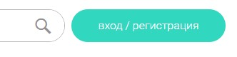
Рисунок 1 – Кнопка «Регистрация»
В появившемся окне заполнить необходимые сведения и нажать на кнопку «Поступить в школу». Поля, помеченные символом * - являются обязательными для заполнения – рисунок 2.
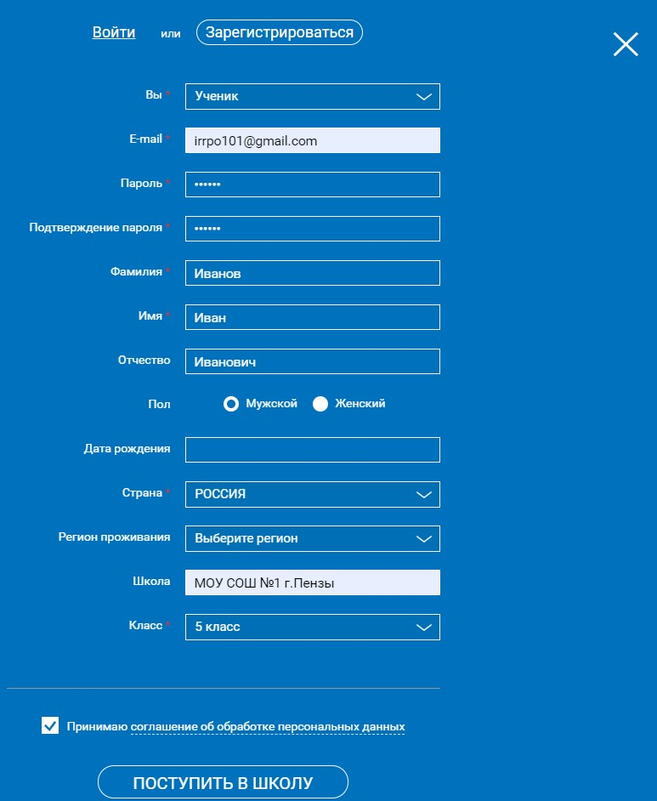
Рисунок 2 – Регистрация в системе
Если все поля будут заполнены верно, то на указанный при регистрации адрес электронной почты будет отправлено письмо, в котором находится ссылка для подтверждения регистрации. После перехода по ссылке, система отобразит сообщение – рисунок 3.
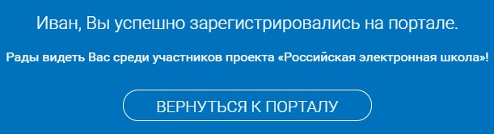
Рисунок 3 – Подтверждение регистрации

2. Приглашение ученика к учителю
Для работы с порталом необходимо перейти в личный кабинет – рисунок 4.
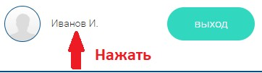
Рисунок 4 – Переход в личный кабинет
Для привязки учетной записи к учителю необходимо в адресную строку браузера ввести ссылку, предоставленную учителем. При вводе ссылки должен быть осуществлен вход в систему РЭШ – рисунок 5.
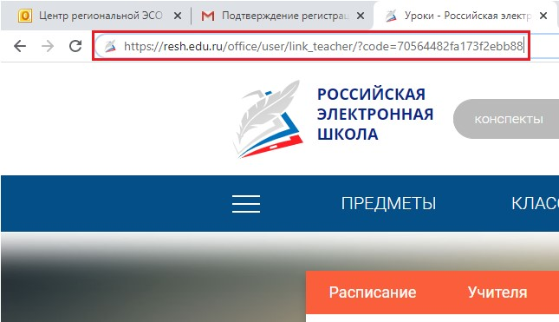
Рисунок 5 – Ссылка для привязки ученика к учителю
После ввода ссылки в личном кабинете появится привязанный учитель. По умолчанию статус привязки будет принимать значение «Ожидается подтверждение» - рисунок 6.
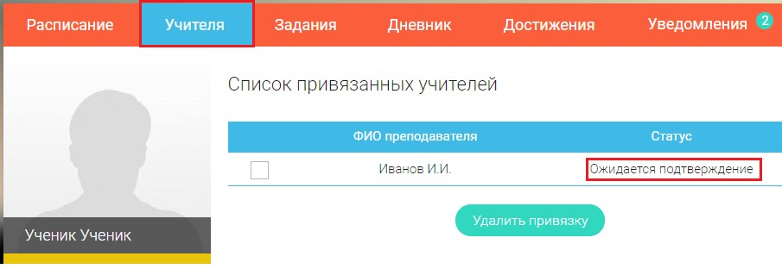
Рисунок 6 – Привязка ученика и учителя
После подтверждения учителем привязки статус изменится на «Привязан» - рисунок 7.
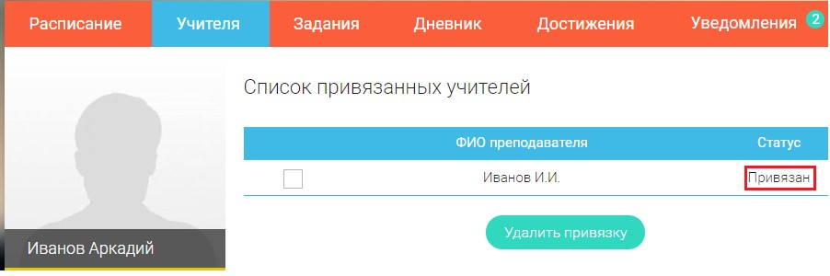
Рисунок 7 – Смена статуса привязки

3. Просмотр назначенных заданий
Для просмотра назначенных заданий необходимо перейти во вкладку «Задания». Для перехода непосредственно к заданию необходимо нажать на кнопку «Урок» - рисунок 8.
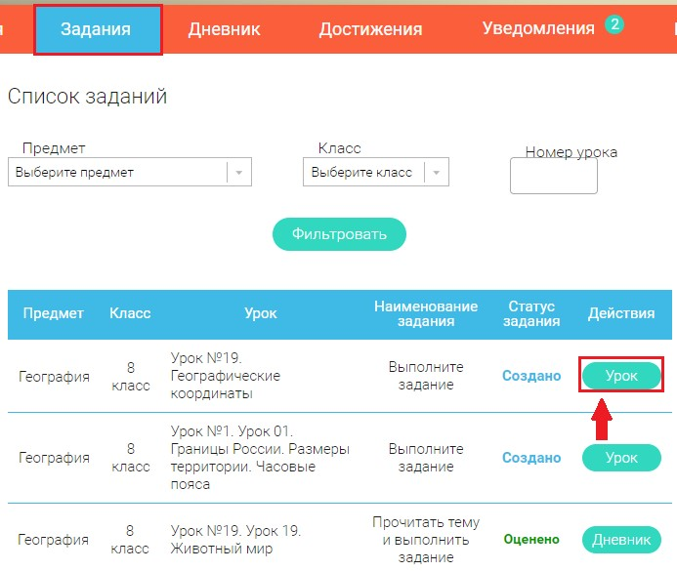
Рисунок 8 – Просмотр заданий
В зависимости от типа ответа на задание можно ответить, прикрепив документ с ответом, дать ответ в текстовом виде или комбинировать текстовый ответ с прикрепленным документом – рисунок 9 и рисунок 10.
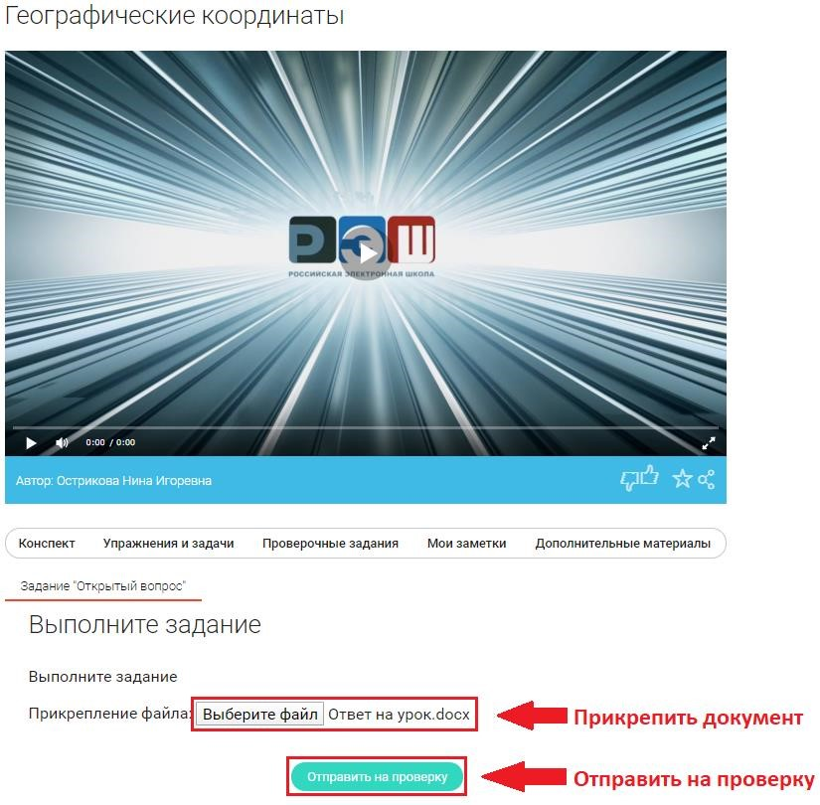
Рисунок 9 – Ответ на вопрос в прикрепленном файле

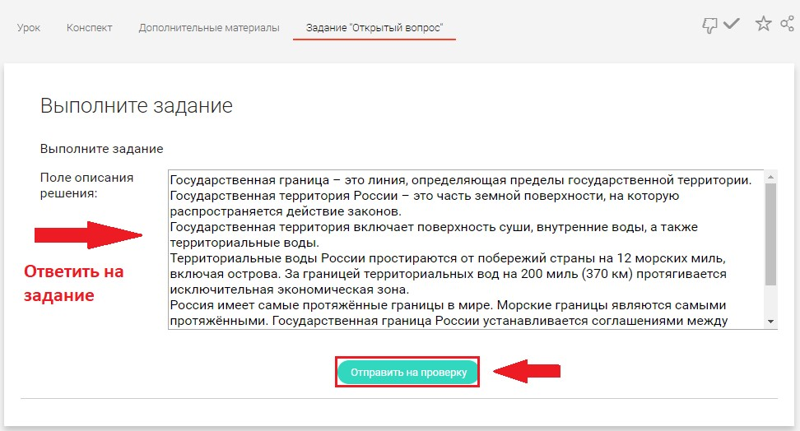
Рисунок 10 – Ответ на вопрос текстовом поле
При нажатии на кнопку «Отправить на проверку» ответ адресуется учителю. После проверки ответа учитель выставляет оценку. Для просмотра оцененных заданий необходимо перейти во вкладку «Дневник» - рисунок 11.
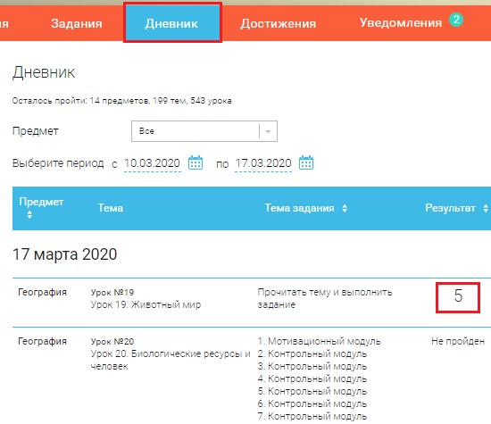
Рисунок 11 – Просмотр оцененных заданий

